- ORIENTACIONES AL ESTUDIANTE Y AL PADRE DE FAMILIA
(Presentación de la asignatura, la unidad y el DBA)
Señores padres de familia un afectuoso saludo de paz y bien.
En esta área de castellano, el niño(a) con su oportuna ayuda debe realizar las actividades, lea bien las instrucciones de cada punto de esta guía, las lecturas debe leerlas usted y explicarle al niño el desarrollo de las actividades estipuladas en la guía.

- IDENTIFICACION
2.1 NOMBRE DE LA INSTITUCION EDUCATIVA | 2.2 NOMBRE DEL AREA/ASIGNATURA | #HORAS | GRADO | GRUPO
María Doraliza López de Mejía | LECTURA CRITICA | 3 | 1 | 06

2.3 INFORMACIÓN DE CONTACTO DEL DOCENTE PARA EL RETORNO  DE LAS ACTIVIDADES RESUELTAS: | 2.4 FECHA PARA EL RETORNO DE LAS ACTIVIDADES | INFORMACION DE CONTACTO DEL ESTUDIANTE
Docente Ana Arroyo

doralizaprimero.06@gmail.com

- DESARROLLO DE LA UNIDAD
NOMBRE DE LA UNIDAD: | COMPRENDO E INTERPRETO MI ENTORNO |  | PROCESO: | COMPRENSION |  | PRODUCCIÓN |  | MIXTO | X
ESTANDAR | DBA | HABILIDADES |  | APRENDIZAJES
Comprendo textos que tienen diferentes formatos y finalidades. | Interpreta diversos tipos de textos a partir del lenguaje verbal y no verbal que estos contienen | Hablar, escuchar, leer y escribir |  | - Entender el propósito de los textos que lee apoyándose en sus títulos e imágenes.

- DESARROLLO DE LOS APRENDIZAJES:
(Explique cada una de las conceptualizaciones, procedimientos y ejercicios de los aprendizajes propios del Derechos Básicos de Aprendizajes DBA e ilustre con imágenes, diagramas o gráficos)
LECTURA DIRIGIDA ¿QUE SON LOS RIOS?

Los ríos son corrientes de agua dulce que se forman gracias al agua de la lluvia, de los manantiales, del hielo y de la nieve. En nuestro planeta existen muchos tipos de ríos. La mayoría de los ríos nacen en la parte alta de las montañas y van recorriendo el paisaje hasta que llegan al mar y vierten en él sus aguas.
Algunos son muy cortos, pero otros parecen infinitos porque miden miles de kilómetros y atraviesan varios países. El río más largo del mundo es el Amazonas.
Hay ríos que trasportan mucha agua, ríos que llevan muy poca, y ríos que tienen gran cantidad en invierno, pero se quedan sequitos en los meses más calurosos del año.
En los ríos encontramos plantas acuáticas y animales que son completamente distintos de los que habitan los mares y los océanos. En un río nunca encontrarás una ballena, pero sí te puedes topar con peces de agua dulce como las truchas y los salmones, o con animales como patos, nutrias o cocodrilos.

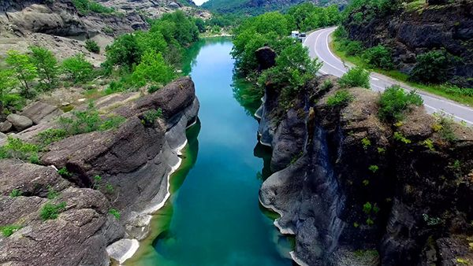

- ACTIVIDADES QUE LOS ESTUDIANTES DEBEN REALIZAR PARA SER REMITIDAS AL DOCENTE
1. Lectura por adulto responsable (QUE SON LOS RIOS).
2.Representar a través de dibujo la compresión de la lectura

3. Responder las preguntas de la lectura

¿QUÉ SON LOS RÍOS?

- ¿Dónde nacen casi todos los ríos? Selecciona la respuesta correcta.
- En el fondo del mar
- En la parte alta de las montañas
- En las ciudades
- En el polo norte y el polo sur

- ¿Qué es un río? Haz clic sobre la respuesta correcta
- Una corriente de agua del grifo
- Una corriente de agua dulce
- Una corriente de agua salada

- ¿Cómo se llama el río más largo del mundo?
- Amazonas
- Guacamole
- Guadiana
- Mississippi

- ¿Cuáles de estos animales viven en los ríos? Selecciona la respuesta o respuestas correctas.
- Salmon
- Pato
- Ballena
D. Trucha

- BIBLIOGRAFIA/CIBERGRAFIAS

Capsulas educativas digitales aprende
Píldoras para educar
Mundo primaria.com

.

- PARA SABER MÁS..!
(Relacione aquellas fuentes Web de instituciones públicas o privadas que contribuyen a profundizar los aprendizajes desarrollados )
.

- SITIOS WEB SUGERIDOS (Click)
(Dependiendo del área/asignatura se recomiendan los siguientes sitios web))
https://aprende.colombiaaprende.edu.co/sites/default/files/naspublic/ContenidosAprender/index.html  https://earth.google.com/web/@0,0,0a,22251752.77375655d,35y,0h,0t,0r?hl=es  https://tv.masterd.es/recursos-educativos  https://www.youtube.com/watch?v=PCRCrdJbaCM  https://www.youtube.com/user/julioprofe  https://www.youtube.com/user/AcademiaInternet  https://www.youtube.com/user/MateMovil1  https://www.youtube.com/channel/UCsF2xJz1ciaZlxHGk-PSSvg | https://contenidos.colombiaaprende.edu.co/contenidos  https://es.khanacademy.org/  https://earth.google.com/web/@0,0,0a,22251752.77375655d,35y,0h,0t,0r?hl=es  https://www.youtube.com/watch?v=pS7p6FfU4bE  https://www.youtube.com/channel/UCbho5-gJi8FwvhVFzfod6VQ  https://www.youtube.com/user/ElRobotdePlaton  https://www.youtube.com/user/atiempopreescolar  .

